# Как выбрать брокера?

Для начала новичку необходимо понять суть торговли криптовалютой. Основной заработок идет от покупки за более низкую цену с последующей продажей по цене дороже, чем купили. Разница этих двух показателей стоимости – это Ваш заработок. Ничего сверхсложного нет. Однако тем, кто уже осведомлен в теме и понимает, что трудно предсказать такие скачки и падения рынка криптовалют, как и при деятельности на других финансовых рынках. Об этом и других сложностях, с которыми сталкивается или потенциально может столкнуться новичок в обучении трейдингу бесплатно, а также далее в статье вы найдете информацию о том…

***Кто такой брокер?***

Финансовый Брокер – это специалист (человек) или компания (группа людей), которая оказывает посреднические услуги при заключении сделок на финансовых биржах.

## Как выбрать брокера?

Основные качества брокера, на которые нужно обратить внимание это:

1. Надежность. От того насколько этот показатель высок зависит пройдет сделка так как нужно Вам или вы потеряете часть заработка, а может и все деньги, если нарветесь на какую-то мошенническую организацию.
2. Условия сотрудничества. Они приблизительно одинаковые у всех, но есть и отличия. Размер комиссии за проведение сделки – это основное на что обращайте внимание.
3. Официальность брокера. Зарегистрирован ли брокер в официальном порядке и где зарегистрирован.
4. Новости. Были ли в истории брокера факты проваленных сделок, невыплат денежных средств и так далее. Находится ли в плачевном состоянии дела компании? Глупо покупать ценные бумаги у компании, когда она находится на стадии ликвидации.
5. Советы знакомых. Желательно тех, кому вы доверяете.

Так вы сможете снизить финансовые риски, а это еще один шаг к стабильному и успешному получению доходов от торговли на биржах. Ценные это бумаги или криптовалюта, в данном смысле не имеет главного значения. Однако в каждом случае своя специфика и свои отличия и порой очень сильные.

Чаще всего достаточно просмотреть, кто из брокеров занимает лидирующие позиции в рейтинге, чтобы не попасть в руки недобросовестных людей. Экономим Вам время, и предлагаем следующий список по версии одного из популярных сайтов о криптовалюте [www.prostocoin.io](http://www.prostocoin.io) .

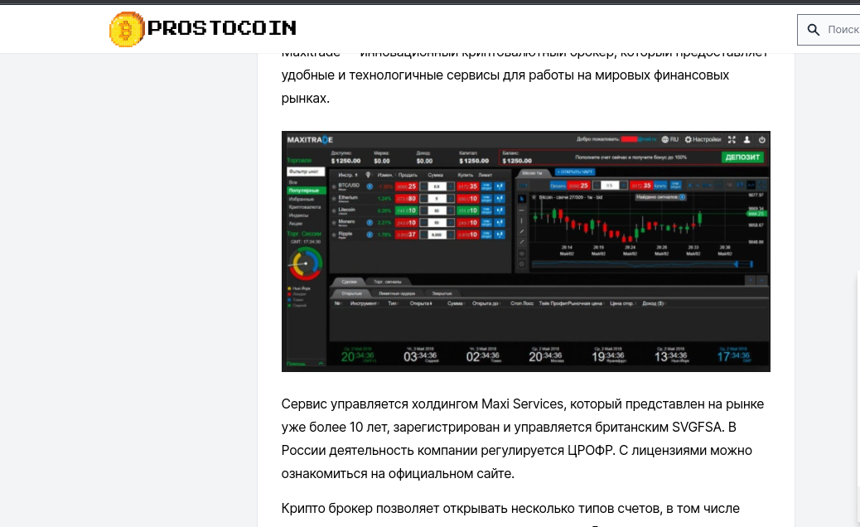

## ТОП-5 брокеров в торговле криптовалютой: кратко о каждом

По версии Prostocoin.io это представители следующего списка:

1. Bitmex. Сайт:  bitmex.com. Платформа предоставляет брокерские услуги и является на рынке достаточно развитой с комплексным API. В наличии широкий выбор финансовых инструментов для торговле.
2. simpleFX. С доменным именем .com. Комплексные услуги по онлайн-трейдингу, большой выбор торговых инструментов, адаптацию для использования с ПК, смартфона.
3. Maxitrade.com. Открывает доступ к мировым финансовым рынкам и торговле на них. Функционирует в течение 10 лет, различные виды счетов и финансовых инструментов.
4. LH-crypto.biz. Молодая компания. Предоставляет брокерские услуги для криптотрейдинга. Инновационное программное обеспечение отличает его. Есть информация о том, что благодаря им можно заключить наиболее выгодные сделки, чем у конкурентов.
5. FinmaxFX.com. Как известно видов криптовалют бывает много. Каждый брокер предлагает услуги в некоторых из них. Так FinmaxFX предлагает на выбор сразу более 30 видов криптовалют к Вашим услугам. А еще 2000 инструментов для достижения максимального дохода.

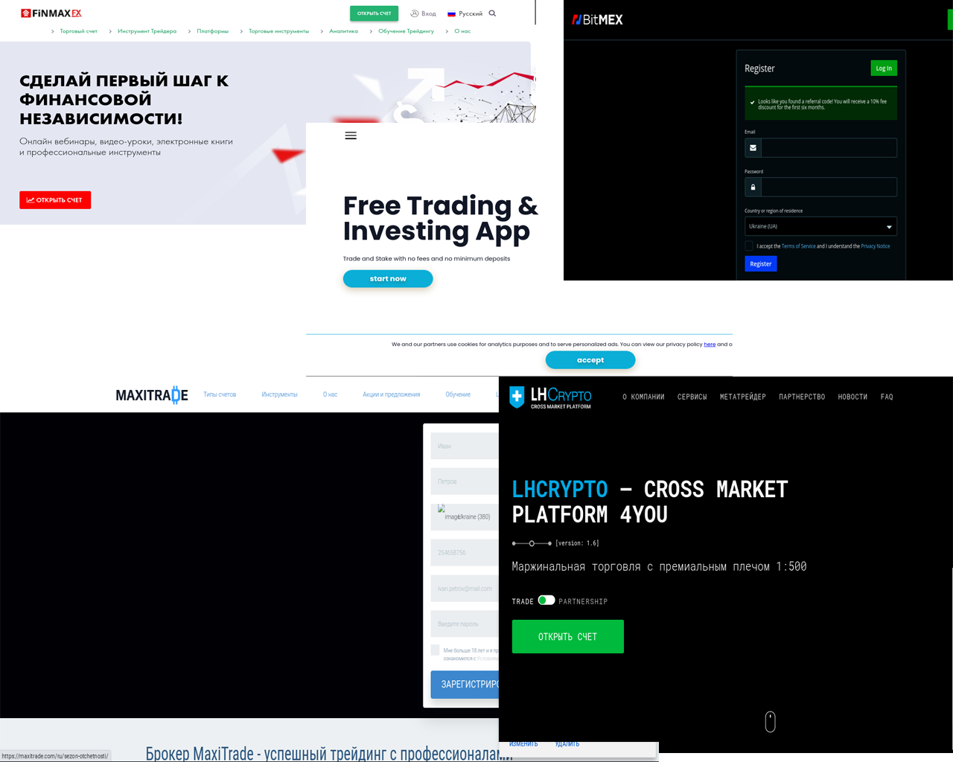

## Немного логических выводов и аргументов

Как видно для новичка сложно будет разложить по полкам весь этот объем информации, не имея хотя бы базовой информации о криптовалюте, финансовых рынках и фондах, специфики сотрудничества с брокерами, а также, кто из брокеров подойдет лучше в его конкретном случае. Для этого существует образование, платное и бесплатное. Зависит от того, насколько глубокие знания Вы хотите получить.